**‘IoT통신을 이용한 사고 후 처리 시스템’ 개발**

**요구사항정의서**

**버전 0.4 (Version 0.4)**

Version 1.0



**컴퓨터공학부**

**컴퓨터응용**

1 개정 이력

|  |  |  |  |  |
| --- | --- | --- | --- | --- |
| **버전** | **개정일자** | **개정 내역** | **작성자** | **승인자** |
| 0.1 | 2016. 05. 04 | 요구사항 정의서 초안 작성 | 박준홍  정대헌  오지혜 | 김원태 |
| 0.2 | 2016.05.10 | 요구사항 정의서 V0.2작성 | 상동 | 김원태 |
| 0.3 | 2016.05.17 | 요구사항 정의서 V0.3작성 | 상동 | 김원태 |
| 0.4 | 2016.05.18 | 요구사항 정의서 V0.4작성 | 상동 | 김원태 |
|  |  |  |  |  |
|  |  |  |  |  |
|  |  |  |  |  |
|  |  |  |  |  |
|  |  |  |  |  |
|  |  |  |  |  |

문서 정보

**Copyright © 2016 KoreaTech**

이 문서의 내용을 임의로 전재 및 복사할 수 없으며, 이 문서의 내용을 부분적으로라도 이용 또는 전재할 경우, 반드시 저자인 코리아텍의 서면 허락을 취득하여야 한다.

|  |  |
| --- | --- |
| **버 전** | 0.4 |
| **작성일** | 2016. 5. 18 |
| **상 태** | 🞎 완료 🞎 진행 중 🗹 초안 |
| **대표작성자** | 박준홍/코리아텍 |
| **검토/관리자** | 박준홍/코리아텍 |
| **승인자** | 김원태/코리아텍 |

고객 확인

|  |  |  |  |  |  |
| --- | --- | --- | --- | --- | --- |
| **확인란** | **성명** | **기여부분** | **소속** | **날짜** | **확인**  **결과\*** |
|  |  |  |  |  |  |
|  |  |  |  |  |
|  |  |  |  |  |
|  |  |  |  |  |
|  |  |  |  |  |
|  |  |  |  |  |
|  |  |  |  |  |  |
|  |  |  |  |  |
|  |  |  |  |  |  |

목 차

1 개요 6

**1.1** **문서의 목적** 6

**1.2** **사용자 구분** ７

1.2.1 IoT 통신을 이용한 사고 후 처리 시스템 개발자 7

1.2.2 IoT 통신을 이용한 사고 후 처리 시스템 사용자 7

1.2.3 용어 정의 7

1.2.4 약어 8

**1.3** **참고문헌** 8

2 사용자 요구사항 9

**2.1** **개요** 9

**2.2** **시스템 개요** 9

2.2.1 IoT 통신을 이용한 사고 후 처리 시스템 형태도 9

2.2.2시스템 구성도 10

**2.3** **외부 인터페이스 요구사항** 11

**2.4** **사용자 기능 요구사항** 11

**2.5** **사용자 비기능 요구사항** 12

**2.6** **제약, 가정 및 의존사항** 13

그림목차

<그림 1> 결과물 형태도 9

<그림 2> 시스템 구성도 11

표 목차

<표 1> 외부 인터페이스 요구사항 11

<표 2> 사용자 기능 요구사항 11

<표 3> 사용자 비기능 요구사항 12

# 개요

본 문서는 “IoT통신을 이용한 사고 후 처리 시스템” 과제의 요구사항정의서로 최종 산출물인 “목표시스템”을 이용할 잠재적 사용자들의 관점에서, “IoT통신을 이용한 사고 후 처리 시스템”에 대한 사용자 요구사항을 도출하고 이를 기반으로 좀 더 구체적으로 “IoT통신을 이용한 사고 후 처리 시스템”이 제공할 기능을 중심으로 시스템 요구사항을 정의한 문서이다.

본 요구사항정의서는 “IoT통신을 이용한 사고 후 처리 시스템” 의 분석, 설계, 구현, 시험에 이르는 개발 전 과정에 참조가 되는 문서이다. 본 문서에 작성된 요구사항들은 가능한 구체적이며 간결하게 표현되어야 하고 시험 가능해야 한다.

사용자 요구사항은 “IoT통신을 이용한 사고 후 처리 시스템” 에 대한 전문 지식이 없는 이해당사자 관점에서 일반 용어로 기술된다. 시스템 요구사항은 사용자 요구사항을 만족하기 위해 적용할 시스템의 구조와 기능, 구성요소 분석을 통해 도출되며 향후 “IoT통신을 이용한 사고 후 처리 시스템” 의 설계에 있어서 설계의 목적과 방향을 제시하기 위한 역할을 한다.

## **문서의 목적**

본 문서의 목적은 “IoT통신을 이용한 사고 후 처리 시스템” 의 이해 당사자들이 가지고 있는 추상적이고 애매한 요구사항으로부터 사용자와 개발자가 상호 공유할 수 있는 명확하고 간결하며 시험 가능한 요구사항들을 작성하는 것이다.

시스템 사용자는 사용자 요구사항 도출 과정을 통해 자신이 요청한 요구사항의 반영 여부와 각 요구사항을 만족시키기 위해서 적용되는 기술적인 내용을 개괄적으로 파악할 수 있으며, 시스템 개발자는 사용자 요구사항을 수집하고 확인한 후, 이를 시스템에 어떻게 적용할 것인가에 대한 구체적인 방안을 결정하는데 활용할 수 있다.

그러므로, 사용자 요구사항과 시스템 요구사항은 아주 밀접한 관계를 가지고 있으며, 사용자 요구사항이 변경되면 반드시 시스템 요구사항도 그에 따라 변경되어야 하며, 관련 연구결과물인 시스템설계서, 시험계획서 등에서도 이를 반영하여야 한다.

본 문서를 사용하는 대상자는 “IoT통신을 이용한 사고 후 처리 시스템” 를 직접 개발하는 “IoT 통신을 이용한 사고 후 처리 시스템 개발자”와 개발된 “IoT 통신을 이용한 사고 후 처리 시스템”을 사용해 학습에 활용하는 “IoT 통신을 이용한 사고 후 처리 시스템 사용자”가 있다.

## **사용자 구분**

“IoT 통신을 이용한 사고 후 처리 시스템” 개발자는 관련 기술들을 개발하는 각 참여기관의 개발자로, 분석, 설계, 구현 및 시험 과정으로 구성된 시스템 개발 전 과정에서 본 문서를 활용한다. 본 문서에 정의된 요구사항들을 바탕으로 상세한 설계 문서를 작성하고 시험 단계에서 개개의 요구사항들을 검증하기 위한 시험방법을 도출한다.

“IoT 통신을 이용한 사고 후 처리 시스템” 사용자는 본 과제의 결과물을 이용하여 교통 사고 후 처리에 응용 SW를 사용하는 주체를 의미하며, 직접 제품을 사용하지 않아도 사고 처리를 위한 통신 및 정보 수집 등의 업무 수행자도 포함한다. “IoT 통신을 이용한 사고 후 처리 시스템” 응용 SW 개발자들은 본 문서를 통해 해당 과제의 사업계획서에 포함되지 않은 요구사항을 획득할 수 있으며, 최종 시스템 검증 기준으로 본 문서를 활용할 수 있다.

### IoT 통신을 이용한 사고 후 처리 시스템 개발자

* “IoT 통신을 이용한 사고 후 처리 시스템”을 개발하기 위한 분석, 설계, 구현 및 시험 등의 모든 개발 과정을 담당한다.
* “IoT 통신을 이용한 사고 후 처리 시스템” 개발 결과물에 대한 단위, 통합시험을 통한 성능개선과 개발 이후 유지 보수를 담당한다.

### IoT 통신을 이용한 사고 후 처리 시스템 사용자

* 교통 사고가 발생 시 운전자가 추가 조작을 하지 않아도 능동적으로 사고 상황을 통합관제 시스템과 후위 차량에 알릴 수 있어야 한다.
* 교통 사고가 발생 시 시스템이 수집한 사고 상황 정보를 사용자가 사고 후 처리를 위해 확인할 수 있어야 한다.

### 용어 정의

* Around View System :
* 통합관제시스템 :
* 스마트카 :
* Dashcam : 차량 내부의 룸 미러 근처나 대시 보드 등에 설치해 영상 데이터를 촬영, 동영상으로 기록하는 카메라 형식의 제품이며 우리나라에서는 블랙박스로 지칭한다.
* 모듈 :
* 인터페이스 : 사물 간 또는 사물과 인간 간의 의사소통이 가능하도록 일시적 혹은 영속적인 접근을 목적으로 만들어진 물리적, 가상적 매개체를 의미한다.
* 네비게이션 : 자동차에 사용하도록 고안된 범지구 위성 항법 시스템이다. 경로 탐색, 경로 안내, 검색, 교통 정보 등의 서비스를 제공한다.
* 팝업 메시지 :

### 약어

* EIR: External Interface Requirement
* SFR: System Functional Requirement
* HIR: Hardware Interface Requirement
* SIR: SW Interface Requirement
* SPR: System Performance Requirement
* UFR: User Functional Requirement
* UIR: User Interface Requirement
* UNR: User Non-functional Requirement
* SBAS : Satellite Based Augmentation System
* IoT : Internet of Things

## **참고문헌**

[1] 한국전자통신연구원, 특허 차량 간의 직접통신을 이용하는 정보 서비스 시스템 2014

[2] 리모트솔루션 주식회사, 특허 차량 사고 시 2차 사고 예방을 위한 경고 메시지전메 방법, 2015

[3] 현대모비스 주식회사, 특허 차량 간 무선 통신을 이용한 차량 사고 상태 기록장치 및 방법, 2012

# 사용자 요구사항

## **개요**

교통사고 발생 시 운전자가 후위 차량에 사고 발생 사실을 직접 알리기 어려운 상황에 있을경우 IoT 통신을 이용하여 시스템이 자율적으로 통합관제 시스템과 후위 차량에 사고 발생 사실을 알리고 사고 직후 상황의 정보를 취합, 저장하여 사용자가 사고 후 처리를 진행하는데 도움을 주는 시스템

## **시스템 개요**

### 2.2.1 IoT 통신을 이용한 사고 후 처리 시스템 결과물 형태도

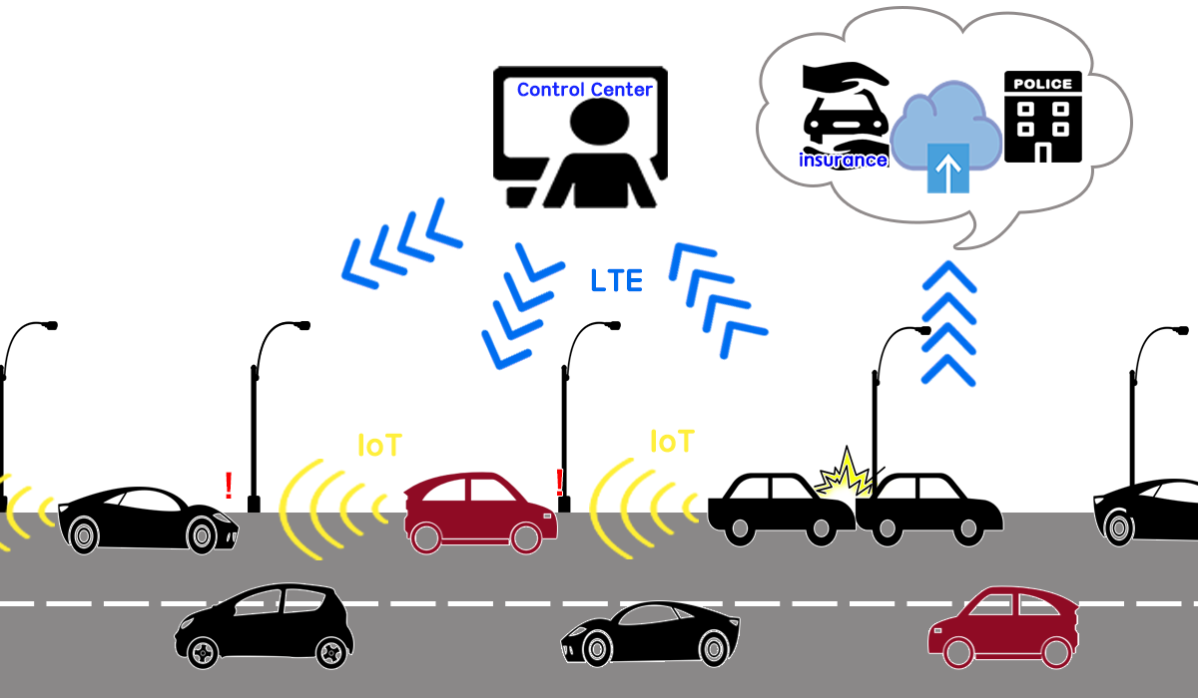

<그림 1> 결과물 형태도

LTE통신을 사용하여 교통사고 발생 사실을 통합관제 시스템에 알린다

IoT 통신을 이용하여 교통사고 발생 사실을 후위 차량에 알린다.

사고 발생 시 사고 직후의 상황을 영상 및 사진으로 수집하고 저장하여 사용자가 사고 후 처리를 할 때 도움을 준다.

### 2.2.2 시스템 구성도

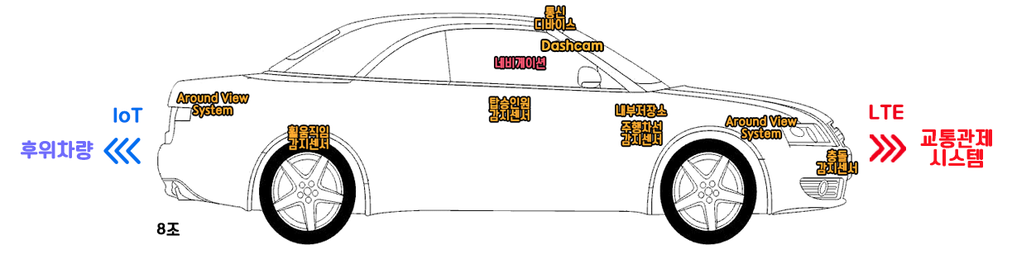

<그림 2> 시스템 구성도

휠 움직임 센서를 이용해 Dashcam의 녹화 및 리셋 기능을 조정하고 사고 발생 시 영상을 저장한다.

충돌감지센서를 이용하여 사고를 감지하고 충격이 감지되어 사고가 발생하였음을 인식했을 경우 Around view 시스템을 동작하여 사고 직후 주변 상황을 촬영, 저장한다.

탑승인원 감지센서와 화재감지센서, 추행차선감지센서는 주행중 차량과 탑승자의 상황을 파악하고 사고 발생 시 통신디바이스를 이용하여 교통관제 시스템에 알린다.

Dashcam, Around View 시스템은 사고 발생 시 통신디바이스를 이용하여 외부 저장소에 촬영 사진과 녹화된 영상을 전송한다.

차량과 교통관제 시스템, 외부저장소는 LTE통신 모듈을 사용해 통신한다.

사고 발생 차량과 후위 차량은 장거리 ioT 통신망을 이용하여 통신한다.

## **외부 인터페이스 요구사항**

|  |  |  |  |  |  |
| --- | --- | --- | --- | --- | --- |
| **Req. ID** | **요구사항 내용** | **구현**  **년도** | **출처** | **수행 기관** | |
| UIR.001 | Dashcam은 휠 움직임 감지 센서와 연결되어야 한다. | 1차년도 | 연구개발 계획서 | 코리아텍 |
| UIR.002 | Dashcam은 충격감지 센서와 연결되어야 한다. | 1차년도 | 연구개발  계획서 | 코리아텍 |
| UIR.003 | Around View 시스템은 충격감지 센서와 연결되어야 한다.. | 1차년도 | 연구개발  계획서 | 코리아텍 |
| UIR.004 | 네비게이션 외부 모듈을 이용하여 스마트카와 비스마트카의 통신이 되어야 한다 | 1차년도 | 연구개발  계획서 | 코리아텍 |
| UIR.005 | 네비게이션은 통합관제시스템과 통신을 통해 운전자의 상태를 파악할 수 있는 인터페이스를 제공하여야 한다. | 1차년도 | 연구개발  계획서 | 코리아텍 |
| UIR.006 | 탑승인원감지센서, 화재감지센서, 주행차선감지센서는 통신디바이스와 연결되어 있어야 한다. | 1차년도 | 연구개발  계획서 | 코리아텍 |
| UIR.007 | 주행차선감지센서는 SBAS 시스템과 연결되어 있어야 한다. | 1차년도 | 연구개발  계획서 | 코리아텍 |

<표 1> 외부 인터페이스 요구사항

## **사용자 기능 요구사항**

|  |  |  |  |  |
| --- | --- | --- | --- | --- |
| **Req. ID** | **요구사항 내용** | **구현**  **년도** | **출처** | **수행 기관** |
| UFR.001 | 사용자는 내부저장소, 외부저장소에서 사고 발생 사진과 영상을 확인할 수 있어야 한다. | 1차년도 | 연구개발  계획서 | 코리아텍 |
| UFR.002 | 후위차량 네비게이션은 사고발생지점까지의 거리와 사고발생 차선을 출력하여야 한다. | 1차년도 | 연구개발  계획서 | 코리아텍 |
| UFR.003 | 네비게이션은 사고 발생 시 운전자의 상태파악을 위한 메시지창을 출력하여야 한다. | 1차년도 | 연구개발  계획서 | 코리아텍 |
| UFR.004 | 통합관제시스템은 사고 발생 시 사고 차량의 탑승자, 화재여부를 알 수 있어야 한다. | 1차년도 | 연구개발  계획서 | 코리아텍 |
| UFR.005 | 네비게이션은 사고 발생 시 차량의 화재 여부를 출력할 수 있어야 한다. | 1차년도 | 연구개발  계획서 | 코리아텍 |
| UFR.006 | 통합관제시스템은 사고 차량의 통신디바이스 작동 여부를 알 수 있어야 한다. | 1차년도 | 연구개발  계획서 | 코리아텍 |
| UFR.007 | 통합관제시스템은 운전자의 의식상태를 파악할 수 있어야 한다. | 1차년도 | 연구개발  계획서 | 코리아텍 |
| UFR.008 | 외부 저장소에 저장된 사고 정보를 보험사 및 경찰서에서 확인할 수 있어야한다. | 1차년도 | 연구개발 계획서 | 코리아텍 |
| UFR.009 | 사고 발생 시 후위 차량들은 전방 사고 발생을 운전자에게 소리, 메시지 등의 알림으로 알려야한다. | 1차년도 | 연구개발 계획서 | 코리아텍 |
| UFR.010 | 통합관제실에서 응급 상황 판단 후 구조대 요청이 빠른 시간 내에 이루어져야한다. | 1차년도 | 연구개발 계획서 | 코리아텍 |
| UFR.011 | 휠 움직임 센서에 맞추어 Dashcam이 영상 리셋/재녹화 할 경우 음성으로 알려야 한다. | 1차년도 | 연구개발 계획서 | 코리아텍 |
| UFR.012 | 탑승 인원 감지 센서는 파악한 탑승자 수를 네비게이션을 통해 출력하여 운전자가 확인할 수 있어야 한다. | 1차년도 | 연구개발 계획서 | 코리아텍 |

<표 2> 사용자 기능 요구사항

## **사용자 비기능 요구사항**

|  |  |  |  |  |
| --- | --- | --- | --- | --- |
| **Req. ID** | **요구사항 내용** | **구현**  **년도** | **출처** | **수행 기관** |
| UNR.001 | 통신디바이스는 최대 8개의 시스템과 동시연동이 가능하여야 한다. | 1차년도 | 연구개발  계획서 | 코리아텍 |
| UNR.002 | 사고 발생 시 운전자 상태 파악을 위한 팝업 메시지는 최대 1분간 지속되어야 한다. | 1차년도 | 연구개발  계획서 | 코리아텍 |
| UNR.003 | 충격감지센서는 Around view 시스템에 촬영 신호를 보낼 시 5ms 이하의 지연시간을 가져야 한다. | 1차년도 | 연구개발  계획서 | 코리아텍 |
| UNR.004 | 휠 움직임 센서는 Dashcam에 신호를 보낼 시 10ms 이하의 지연시간을 가져야 한다. | 1차년도 | 연구개발  계획서 | 코리아텍 |
| UNR.005 | 사고 발생 시 후위차량에 사고발생 사실을 통신 할 경우 20ms이하의 지연시간을 가져야 한다. | 1차년도 | 연구개발  계획서 | 코리아텍 |
| UNR.006 | 사고 발생 직후 후위차량에 통신하기 까지 10ms 이하의 지연시간을 가져야 한다. | 1차년도 | 연구개발  계획서 | 코리아텍 |
| UNR.007 | 사고 발생 직후 화재감지 센서에서 통신디바이스에 센서값을 보낼 시 5ms 이하의 지연시간을 가져야 한다. | 1차년도 | 연구개발  계획서 | 코리아텍 |
| UNR.008 | 사고 발생 직후 차량에서 통합관제시스템에 사고발생 사실을 알릴 시 5ms 이하의 지연시간을 가져야 한다. | 1차년도 | 연구개발  계획서 | 코리아텍 |
| UNR.009 | 네비게이션 외부 모듈은 모든 네비게이션 시스템과 호환이 가능해야 한다. | 1차년도 | 연구개발  계획서 | 코리아텍 |
| UNR.010 | 통합관제시스템이 사고 차량의 통신 디바이스 파손여부를 확인할 경우 응답은 5ms 이하의 지연시간을 가져야 한다. | 1차년도 | 연구개발  계획서 | 코리아텍 |
| UNR.011 | 통합관제 시스템이 사고 차량의 통신 디바이스 파손이 확인 된 경우 후위 차량에 사고 발생 사실을 알릴 시 1s 이하의 지연시간을 가져야 한다. | 1차년도 | 연구개발  계획서 | 코리아텍 |

<표 3> 사용자 비기능 요구사항

## **제약, 가정 및 의존사항**

* 특허 분쟁의 소지를 사전에 방지하기 위하여 기존 특허와 출원 중인 특허를 분석하여 시스템 설계를 고려한다.
* 정확한 차선 위치 파악을 위하여 SBAS시스템이 구축되어 있어야 한다.
* 관제실, 개인 저장소 및 차량간 통신을 위한 통신망이 구축 되어있어야 한다.
* 계획하는 시스템이 2차사고 발생을 100% 방지할 수 있는 것은 아니다.